Název: Christmas
Předmět: Anglický jazyk
Využití pro ročník: 3. ročník
Časový odhad: 20 minut
Anotace: Pexeso, které slouží k procvičení slovní zásoby na téma Christmas v anglickém jazyku
Použité metody: Práce ve dvojicích, skupinová práce
Pomůcky: Kartičky s obrázky
Popis postupu využití: Vytisknutý materiál se zalaminuje, vystříhají se jednotlivé obrázky, které pak slouží jako pexeso, žáci ve dvojicích nebo skupinkách hrají pexeso
Odkazy, zdroje: https://www.helpforenglish.cz/search/?q=christmas
https://www.4kids.cz/comansi-shrek-pan-pernicek
https://czumalo.wordpress.com/2016/12/13/vanocni-zvonek/#jp-carousel-2839
https://cz.depositphotos.com/vector-images/komiks-kreslen%C3%BD-santa-claus.html
https://cz.pinterest.com/pin/321444492148715174/
https://cz.clipart.me/istock/cartoon-christmas-baubles-151352

Pracovní list

CHRISTMAS |  | TREE | 
STAR |  | SLEIGH |   
REINDEER |  | PRESENT | 
CANDLE |  | GINGERBREAD | 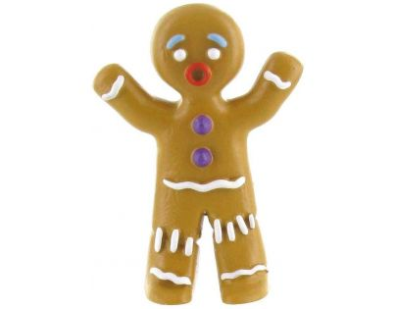
BELLS |  | CHIMNEY | 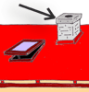
SANTA  CLAUS |  | SNOWMAN | 
STOCKING |  | SNOW | 
DECORATIONS |  | ANGLE | 

